9 «а» 24.04.2020г Тема урока «Решение задач”.

**Задача 1.** Автомобиль двигается со скоростью 80 км/ч. Сколько километров он проедет за 3 часа?

**Решение**

Если за один час автомобиль проезжает 80 километров, то за 3 часа он проедет в три раза больше. Чтобы найти расстояние, нужно скорость автомобиля (80км/ч) умножить на время движения (3ч)

80 × 3 = 240 км

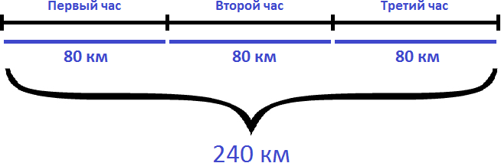

**Ответ**: за 3 часа автомобиль проедет 240 километров.

**Задача 2.** На автомобиле за 3 часа проехали 180 км с одной и той же скоростью. Чему равна скорость автомобиля?

**Решение**

Скорость — это расстояние, пройденное телом за единицу времени. Под единицей подразумевается 1 час, 1 минута или 1 секунда.

Если за 3 часа автомобиль проехал 180 километров с одной и той же скоростью, то разделив 180 км на 3 часа мы определим расстояние, которое проезжал автомобиль за один час. А это есть скорость движения. Чтобы определить скорость, нужно пройденное расстояние разделить на время движения:

180 : 3 = 60 км/ч

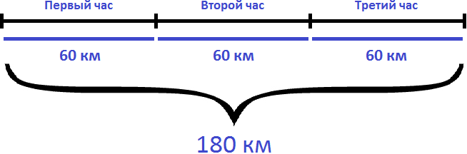

**Ответ**: скорость автомобиля составляет 60 км/ч

**Задача 3.** За 2 часа автомобиль проехал 96 км, а велосипедист за 6 часов проехал 72 км. Во сколько раз автомобиль двигался быстрее велосипедиста?

**Решение**

Определим скорость движения автомобиля. Для этого разделим пройденное им расстояние (96км) на время его движения (2ч)

96 : 2 = 48 км/ч

Определим скорость движения велосипедиста. Для этого разделим пройденное им расстояние (72км) на время его движения (6ч)

72 : 6 = 12 км/ч

Узнаем во сколько раз автомобиль двигался быстрее велосипедиста. Для этого найдем отношение 48 к 12

48 к 12 есть 4

**Ответ**: автомобиль двигался быстрее велосипедиста в 4 раза.

**Задача 4**. Вертолет преодолел расстояние в 600 км со скоростью 120 км/ч. Сколько времени он был в полете?

**Задача 5**. Вертолет летел 6 часов со скоростью 160 км/ч. Какое расстояние он преодолел за это время?

**Задача 6**. Расстояние от Перми до Казани, равное 723 км, автомобиль проехал за 13 часов. Первые 9 часов он ехал со скоростью 55 км/ч. Определить скорость автомобиля в оставшееся время.